**Billordo Gonzalez,Marcos A. A.**



Edad: 28 años

D.N.I:36.675.952

C.U.I.L:20-36.675.953-3

Corrientes Capital, Roca 1559

Teléfono:3794-048791

Email: markitos_corrientes@hotmail.com

**Estudios**

**Año 2010 Estudios Secundario**

Corrientes CapitalI Inst. Del Nordeste de Enseñanza Acelerada

**Año 2020 5° Año Ingeniería Industrial**

P. R. Sáenz Peña - Argentina Universidad Nacional del Chaco Austral

**Año 2018 Tecnicatura Industrial**

P. R. Sáenz Peña - Argentina Universidad Nacional del Chaco Austral

**Año 2018 Curso de Idioma Ingles**

Corrientes Capital Centro de Idiomas Teplitzky.

**Año 2020 Curso de Intr. Programación**

Modalidad Online Subsecretaria de Empleo del Chaco

**Año 2020 Curso de Programación Java**

Modalidad Online Educación IT

**Año 2020 Curso de Calidad para Pymes**

Modalidad Online I.N.T.I

**Año 2020 Curso de Enfoque de procesos**

Modalidad Online I.N.T.I

**Año 2020 EF SET Certificate**

Modalidad Online EF International Language centers

**Conocimientos en: Paquete de Microsoft Office (Word, Excel, Power Point, Visio).**

**Sistema SAP.**

**OTRO CONTACTO E INTERESES ADICIONALES** C:\Users\MUSIMU~1\AppData\Local\Temp\ksohtml11316\wps5.png

Billordo, Marcos Heraldo

Padre(Corrientes Capital)

Empleado de Vialidad provincial

Email: [marcos_heraldo@hotmail.com](mailto:marcos_heraldo@hotmail.com)

Tel:3794-260672

***“Una persona muy activa apasionada al mundo de la tecnologia”***

**Certificados**

**Titulo del secundario.**

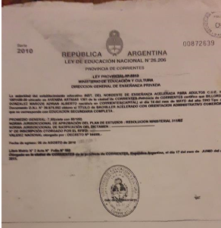

**Titulo de tecnicatura Industrial.**

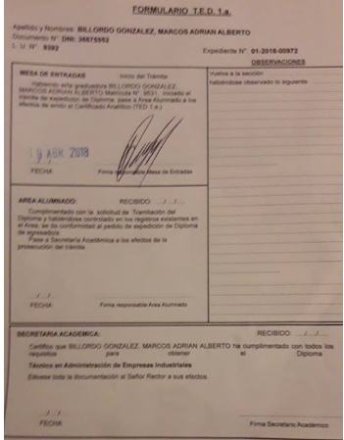

**Materias Aprobadas.**

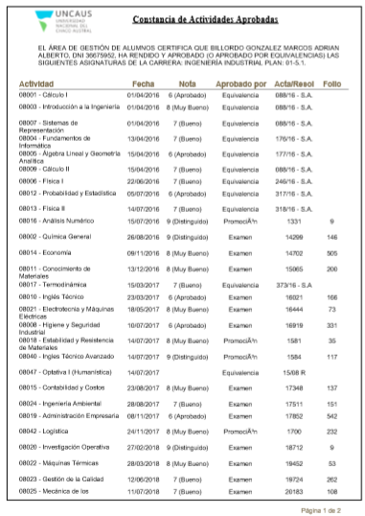

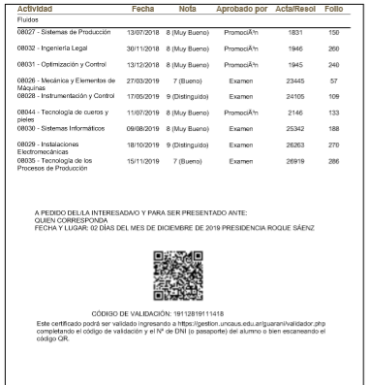

**Curso de idioma ingles.**

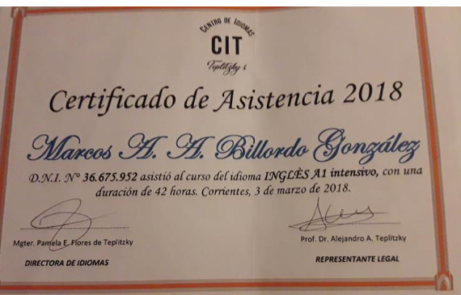

**Curso de Introducción a la programación.**

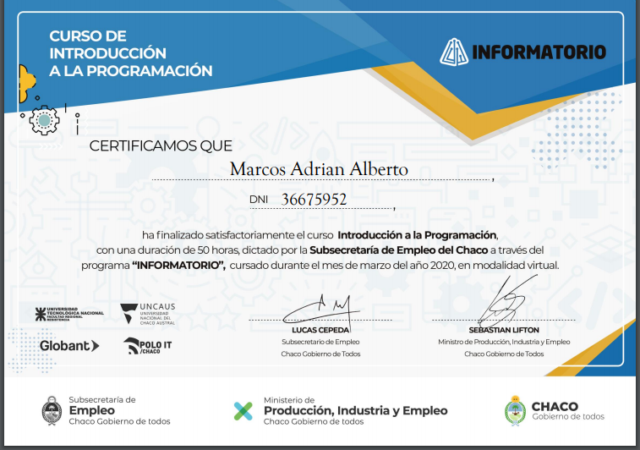

**Curso de programación con Java.**

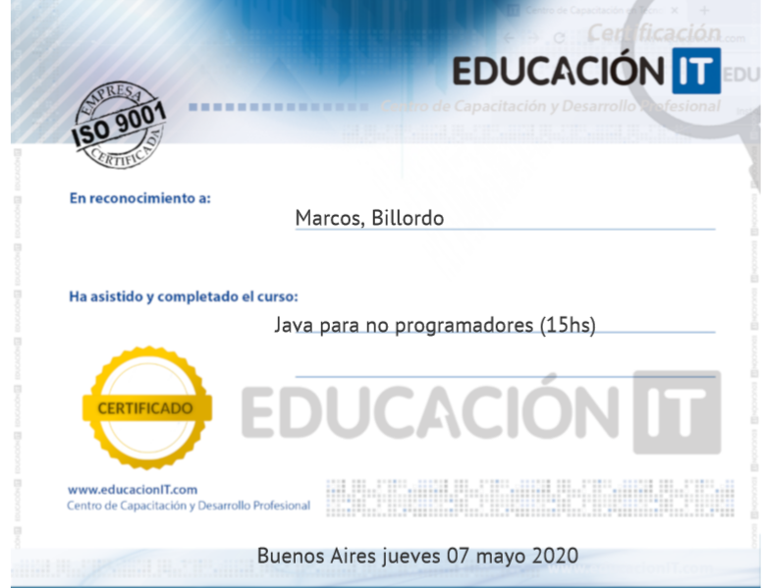

**Curso de Calidad para PYMES.**

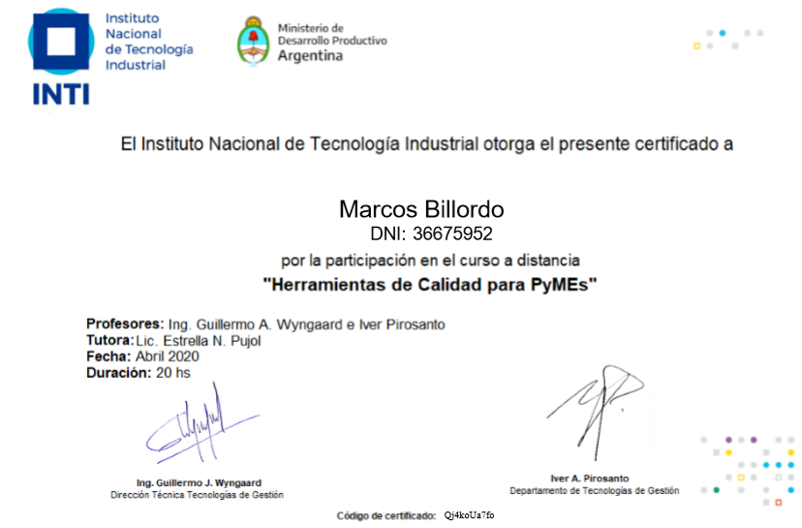

**Curso de Enfoque de procesos.**

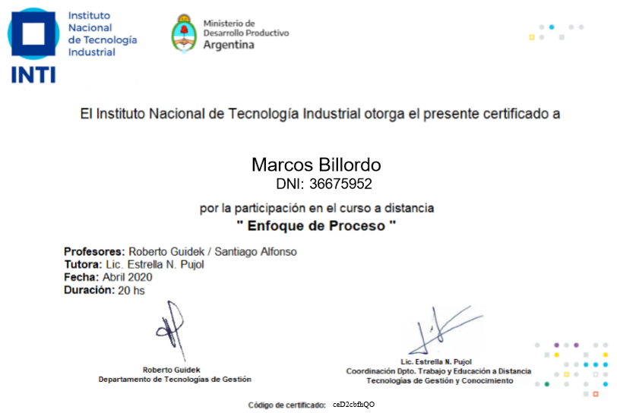

**Curso de SAP.**



**EF SET CERTIFICATE.**

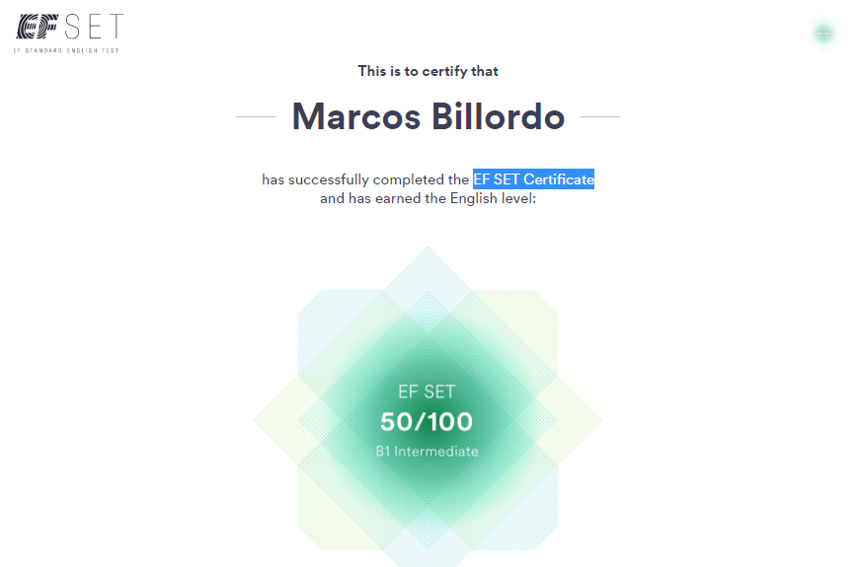 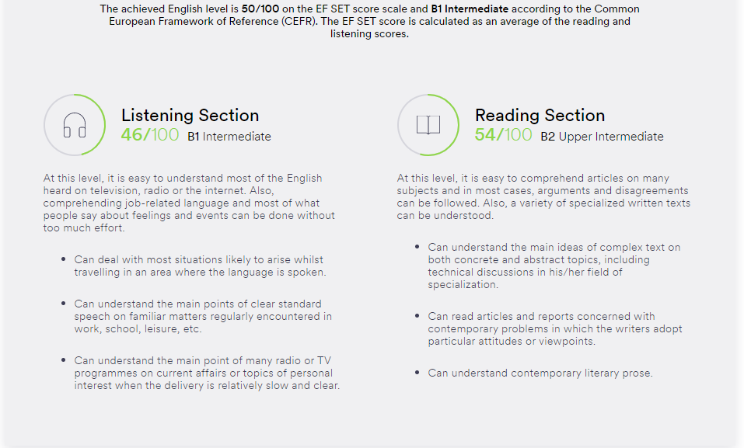

**Conferencia del uso de Microsoft Excel.**

